Reconnaitre quelques ions.

Identification de l'ion chlorure : Cl⁻

Manipulation : On verse quelques gouttes de nitrate d'argent dans la solution contenant des ions chlorures.

Si des ions chlorures sont présents, alors il se forme un précipité blanc qui noircit à la lumière.
2-
Identification de l'ion sulfate : SO₄

Manipulation : On verse quelques gouttes de chlorure de baryum dans la solution contenant des ions sulfates.

Si des ions sulfates sont présents, alors il se forme un précipité blanc.
Identification de l'ion cuivre (II) : Cu²⁺  Manipulation : On verse quelques gouttes d'hydroxyde de sodium (ou soude) dans la contenant des ions cuivre (II).  Si des ions cuivre sont présents, alors il se forme un précipité bleu. | 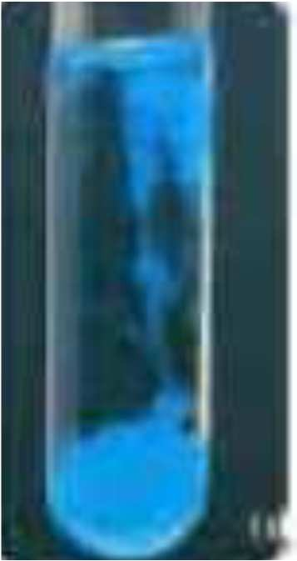
Identification de l'ion fer (II) : Fe²⁺  Manipulation : On verse quelques gouttes d'hydroxyde de sodium dans la solution contenant des ions fer (II).  Si des ions fer (II) sont présents, alors il se forme un précipité vert foncé. | 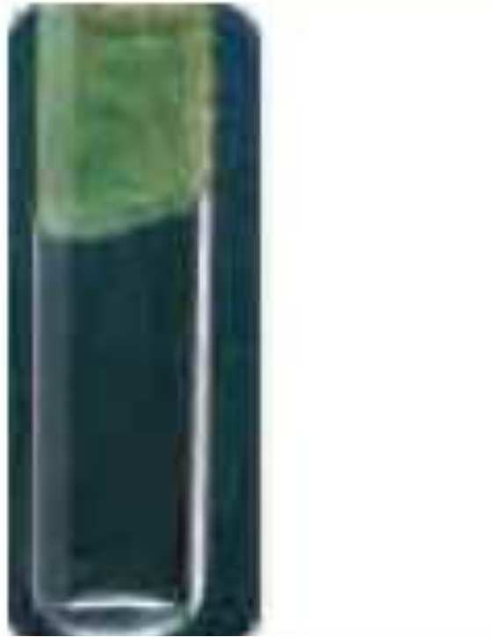
Identification de l'ion fer (III) : Fe³⁺  Manipulation : On verse quelques gouttes d'hydroxyde de sodium dans la solution contenant des ions fer (III).  Si des ions fer (III) sont présents, alors il se forme un précipité rouille. | 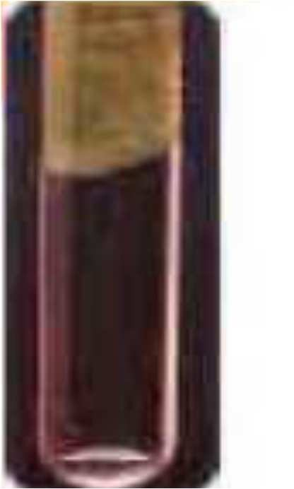
Identification de l'ion zinc (II) : Zn²⁺  Manipulation : On verse quelques gouttes d'hydroxyde de sodium dans la solution contenant des ions zinc (II).  Si des ions zinc (II) sont présents, alors il se forme un précipité blanc. | 